高清轨道巡检系统
（Track Doctor）V2.0
— —软件使用说明书

北京鹰路科技有限公司

目 录
1.概述 3
2.安装部署 4
2.1 安装使用环境 4
2.2 Track Doctor初始化配置 4
2.2.1以太网连接-软件压缩 4
2.2.2 板卡连接-软件压缩 6
2.2.3 板卡连接-硬件压缩 6
2.3 Track Doctor软件参数设置 8
2.3.1 相机设置 8
2.3.2 采集设置 9
2.3.3 GPS通讯设置 9
2.3.4 PLC控制设置 10
2.3.5 设备信息 11
3.Track Doctor UI功能描述 12
3.1 信息列表 12
3.2 图像显示区 13
3.3 工具条区 14
3.4 日志区 17
4.Track Doctor操作流程 18
4.1 图像预览 18
4.2 图像采集 19

1.概述
高清轨道巡检系统（以下统一使用简称 Track Doctor）软件主要用于铁路轨道伤损检测。完成动态采集轨道全断面图像数据，完成数据的压缩、存储、检索及传感器控制等功能。软件适用于铁路既有线、高铁及地铁等轨道的动态巡检，可实现对前端摄像机组件的同步控制、参数设置等；可完成轨道的连续高清图像扫描和数据存储；采用自行开发的图像文件存储技术完成连续高清图像存储，利用索引文件完成快速伤损查询、检索和提取，可完成高达每秒260M的图像文件压缩和图像块文件存储；系统可实现利用卫星定位系统，自动识别线路里程，并记录在图像块文件中。本文主要介绍该软件新版本的各项功能与使用方法。

2.安装部署

2.1 安装使用环境
软件安装使用环境：Win XP/Win 7 32bit。

2.2 Track Doctor初始化配置
打开软件之前，应先插入随系统附带的软件加密狗。随后点击软件，进行首次运行配置：
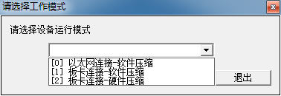
图2-1 选择工作模式

设备运行模式分为3种。
线阵相机的网络数据线连接至服务器自带的网卡时，设备运行模式选择第一种模式：以太网连接-软件压缩,网卡IP地址与线阵相机IP地址设置为同一网段；
线阵相机的网络数据线连接至服务器的网络扩展卡时，设备运行模式选择后两种模式：板卡连接-软件压缩或办卡连接-硬件压缩。
各模式配置步骤如下：

2.2.1以太网连接-软件压缩
（1）选择以太网连接-软件压缩，点击“确定”，软件开始自动查找设备：
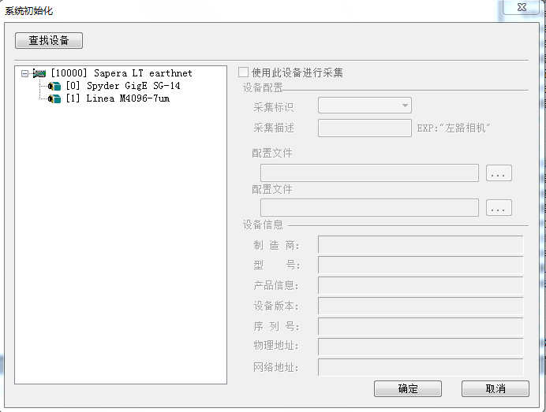
图2-2 系统初始化
（2）选中所查询到的设备（本例中采用两个线阵相机，分别置于左右两侧），开始进行设备配置：
采集标识选为“LM/RM”，采集描述选为“左路/右路”，“配置文件”根据相机编码选择相应“.ccf”文件。
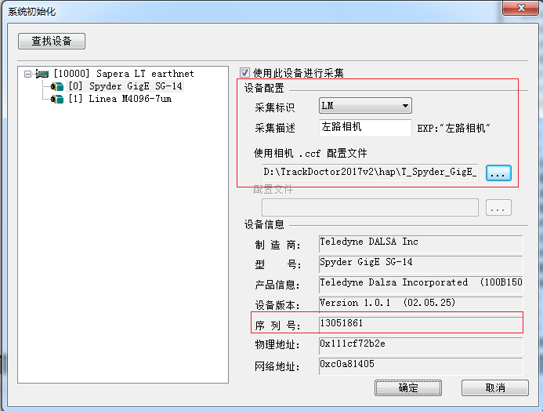
图2-3 左侧相机设备配置
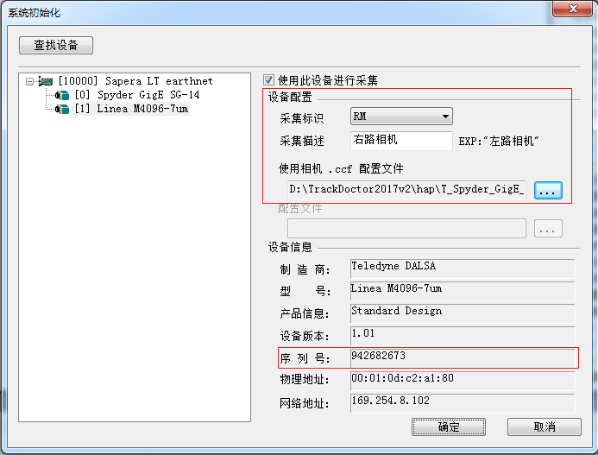
图2-4 右侧相机设备配置
注：1.软件安装包附带设备配置“配置文件”，所有配置文件均位置位于软件安装包内“hap”文件夹中，根据线阵相机的序列号选择相应的配置文件。
（3）点击确定，即可完成初始化配置，成功启动软件。

2.2.2 板卡连接-软件压缩
板卡连接-软件压缩配置步骤与以太网连接-软件压缩完全一致，在此不再赘述。

2.2.3 板卡连接-硬件压缩
（1）选择板卡连接-硬件压缩，点击“确定”，软件开始自动查找设备：
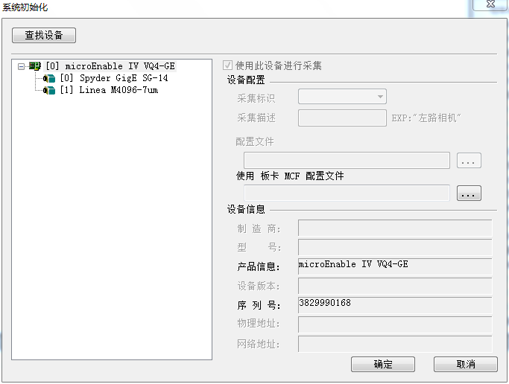
图2-5 系统初始化
（2）配置板卡
如图2-5所示，为板卡选择板卡配置所需的MCF文件：
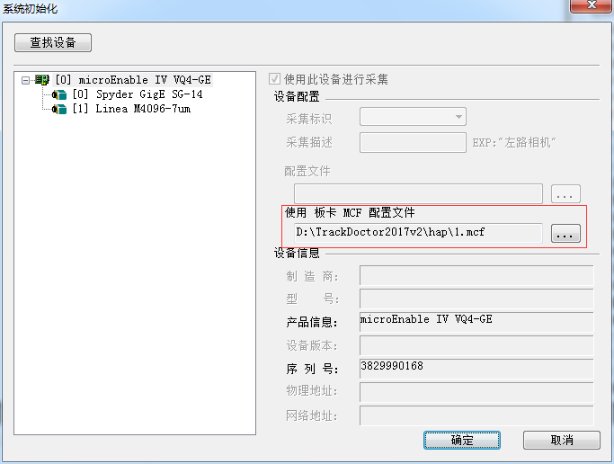
图2-6 选择MCF文件
（3）选中所查询到的设备（本例中采用两个线阵相机，分别置于左右两侧），开始进行设备配置：
采集标识选为“LM/RM”，采集描述选为“左路/右路”，“配置文件”根据相机编码选择相应“.xml”文件。
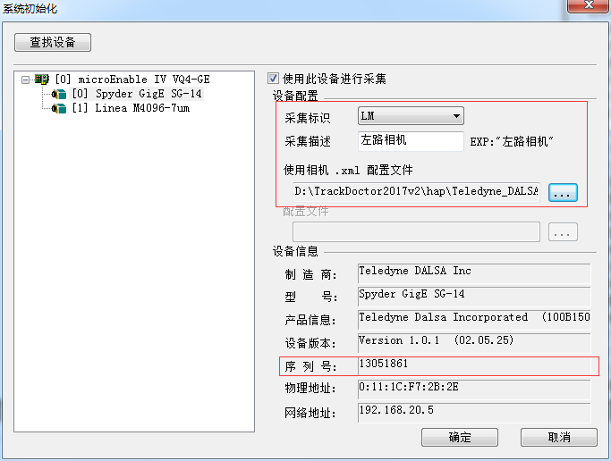
图2-7 左侧相机设备配置
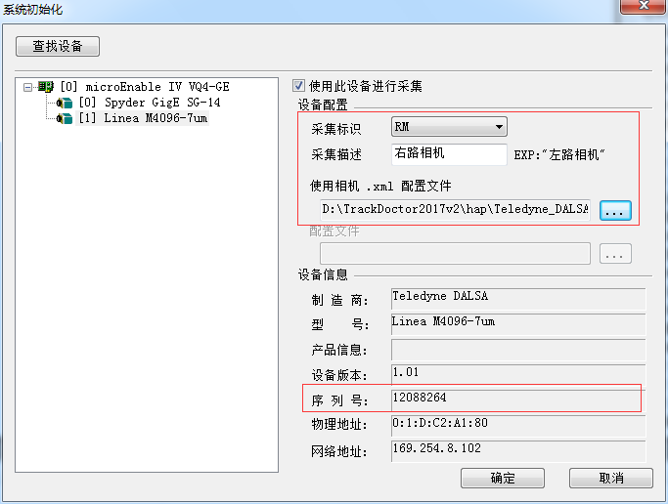
图2-8 右侧相机设备配置
注：1.软件安装包附带设备配置“配置文件”，所有配置文件均位置位于软件安装包内“hap”文件夹中，根据线阵相机的序列号选择相应的配置文件。
（4）点击确定，即可完成初始化配置，成功启动软件。

2.3 Track Doctor软件参数设置
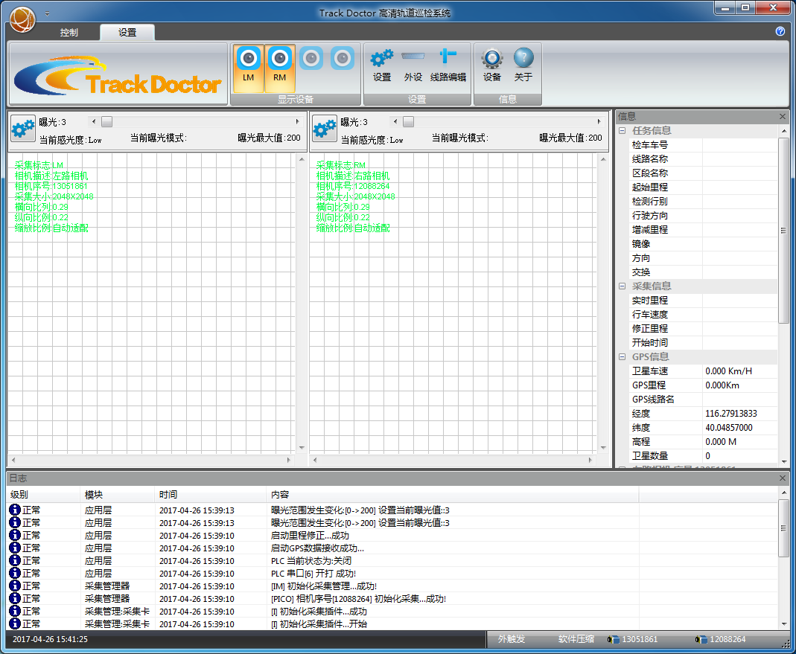
图2-9 软件主界面
初次启动软件，需进行如下各参数的设置：
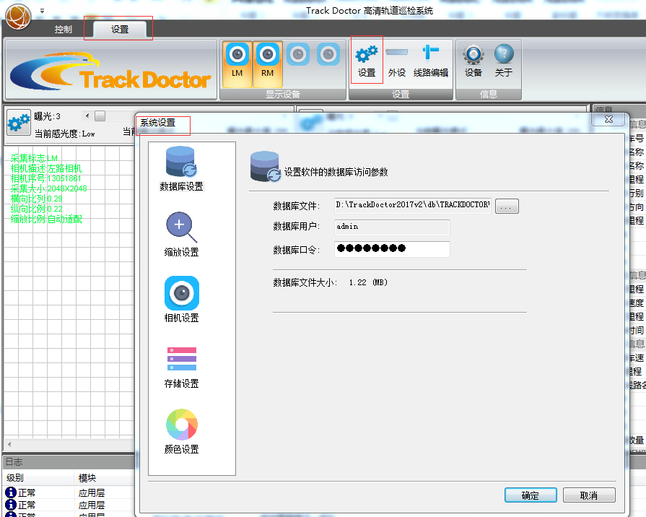
图2-10 参数设置界面

2.3.1 系统设置
（1）数据库设置
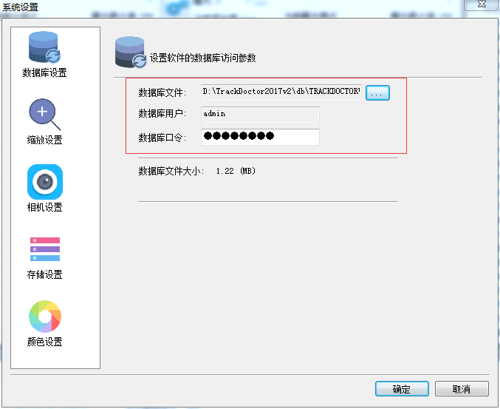
图2-11 数据库设置
选择数据库文件，点击“确定”按钮。

（2）缩放设置
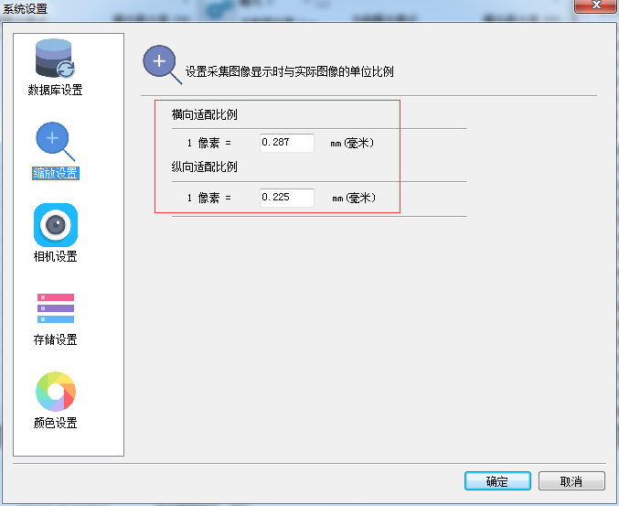
图2-12 缩放设置
根据计算，测量出图像数据中每像素所代表的实际距离，输入此比例值。以此可计算出每幅图像的实际距离大小。
（3）相机设置
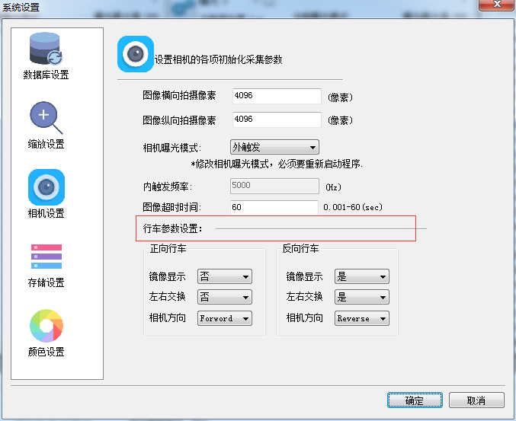
图2-13 相机设置
图中所示为推荐设置，“图像横/纵向拍摄距离”参数范围是0~4096。
“行车参数设置”可在设备正向或反向运行时，可对相机正反向、镜像及左右图像交换进行配置。
（4）存储设置
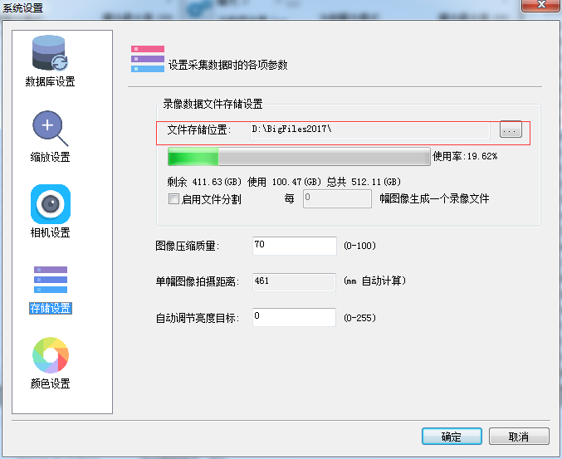
图2-14 存储设置
设置数据存储位置，图像压缩质量等。
图中“单幅图像拍摄距离”由“缩放设置”中填写的纵向比例值乘以纵向像素得出。
（5）颜色设置
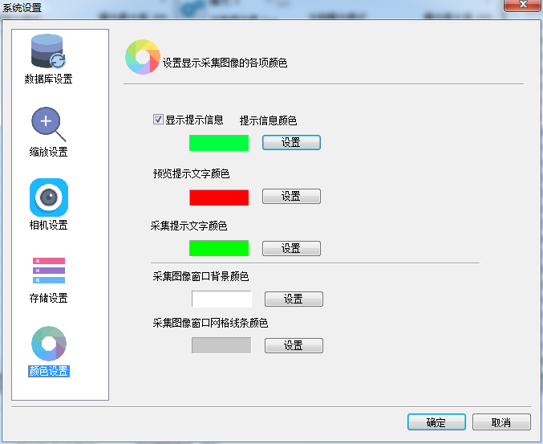
图2-15 颜色设置
点击“确定”，完成设置，并弹出提示框：
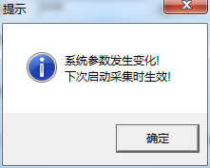
图2-16 提示

2.3.2 外设
点击“外设”按钮，进行相关外部接口参数设置：
（1）GPS参数设置
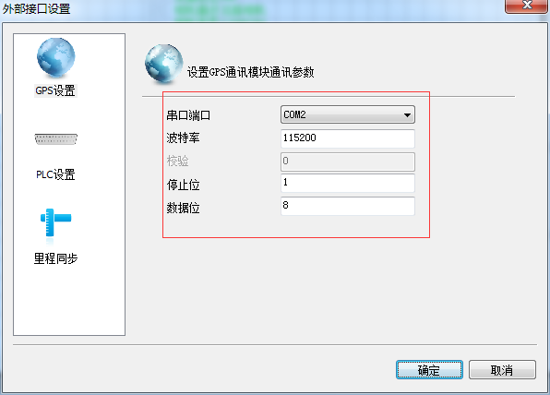
图2-17 GPS设置
GPS端口设置根据GPS板卡提供商所提供参数进行设置。
（2）PLC设置
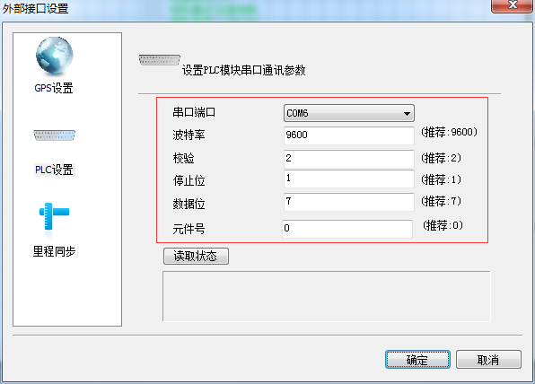
图2-18 PLC控制端口设置
PLC的“串口端口”号从服务器的“设备管理器”中查询。其他设置参照上图。
设置完成，点击“读取状态”，可查询PLC是否成功连接。
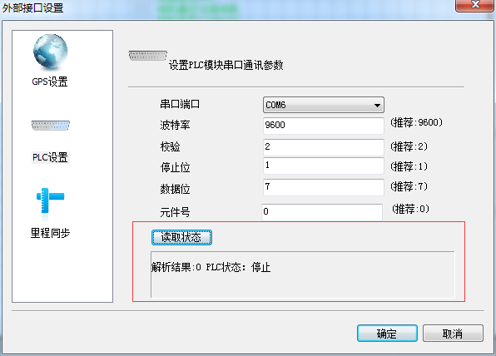
图2-19 PLC读取状态
如图2-13所示，软件已成功连接PLC，PLC当前状态为停止状态。
（3）里程同步
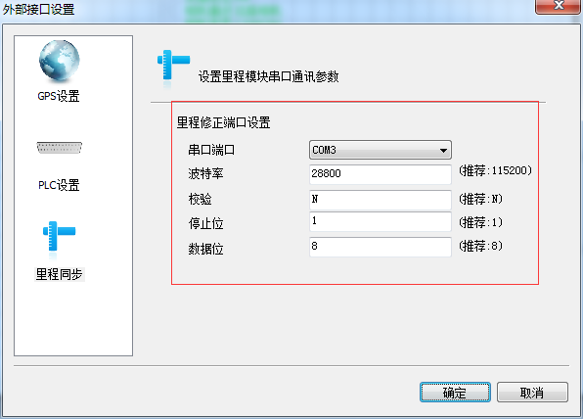
图2-20 里程同步设置
与外部接口连接，数据源由其他设备校正，同步里程信息。

2.3.3 线路编辑
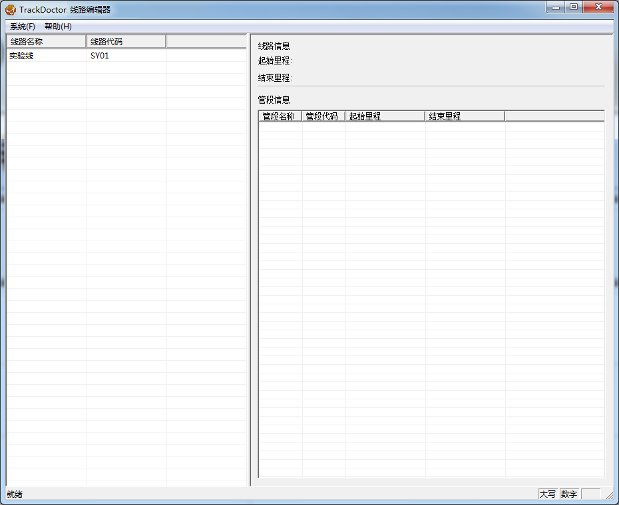
图2-21 线路编辑器主界面
线路编辑器用于添加，删除，修改线路信息。
在左侧功能区，点击右键，选择“添加线路”，在弹出的窗口中输入线路信息，并确认“添加”：
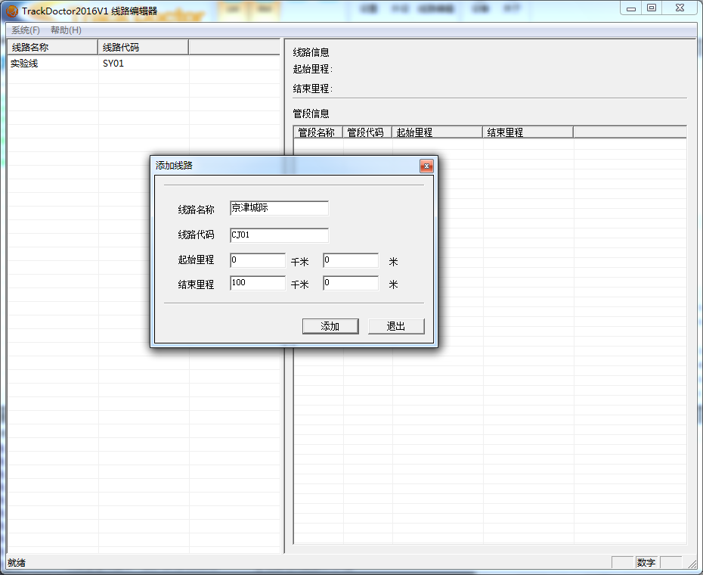
图2-22 添加线路
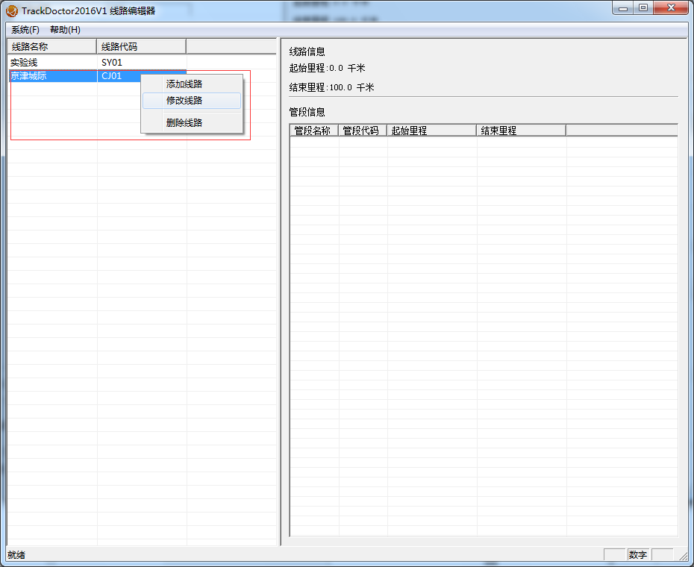
图2-23 添加线路成功
对于添加的线路，可进行修改与删除操作。
线路添加成功后，需要添加相应的区间信息。选中线路名称，在右侧菜单栏中单击右键添加管段：
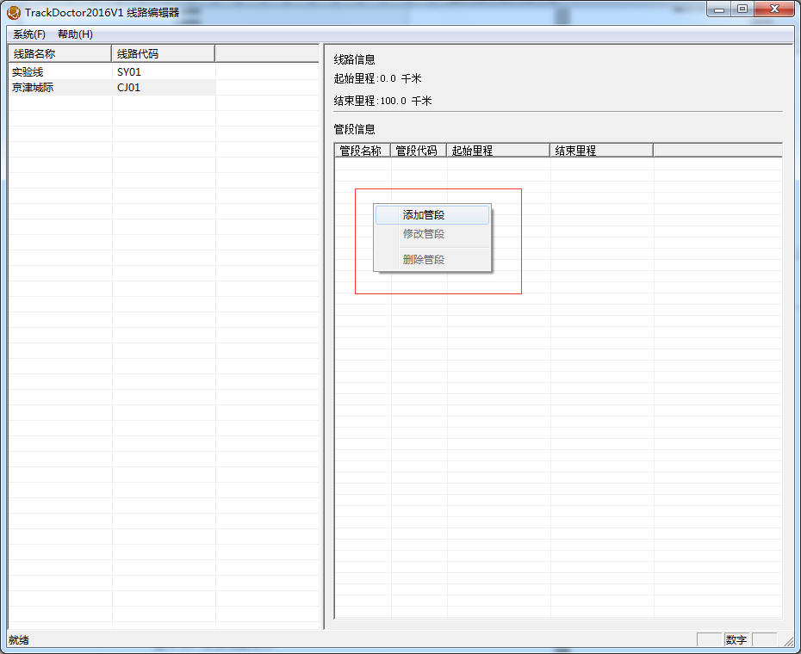
图2-24 添加管段
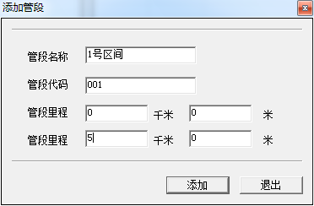
图3-25 添加管段
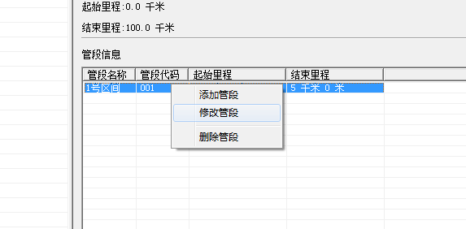
图3-26 添加管段成功
可对成功添加的管段进行修改与删除操作。
以上设置完成后，即可进行图像采集。
Track Doctor采集软件仅需首次配置，后续直接打开软件即可进行图像采集。

2.3.4 设备信息
如需更改采集方式或添加删除线阵相机，则需要在“设备信息”界面选择“重新配置系统”，重新设置采集软件。
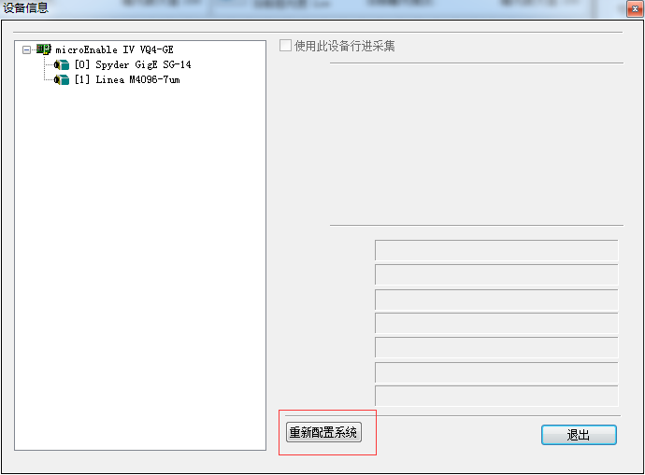
图2-27 重新配置系统

3.Track Doctor UI功能描述
Track Doctor软件UI
序号 | UI功能区 | UI功能
1 | 顶部菜单栏区 | 控制区
1 | 顶部菜单栏区 | 界面区
1 | 顶部菜单栏区 | 工具区
2 | 图像显示区 | 可调节相机曝光度，感光度等信息
2 | 图像显示区 | 显示轨道图像
2 | 图像显示区 | 显示轨道图像信息
3 | 信息列表 | 任务信息
3 | 信息列表 | 采集信息
3 | 信息列表 | GPS信息
3 | 信息列表 | 相机状态

3.1 顶部菜单栏区
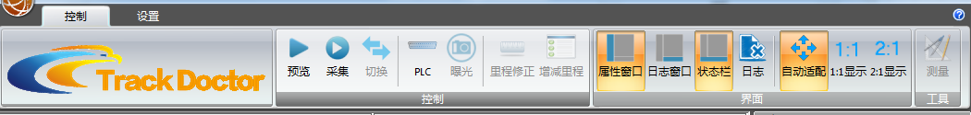
图3-1 菜单栏区
如图3-1显示，菜单栏区主要包括“控制”，“界面”，“工具”三部分。

3.1.1 控制区
（1）预览控制
点击“预览”按钮，可以使软件进入预览状态。图像显示区显示线阵相机拍摄到的画面，但软件并没有存储图像。
点击“预览”，软件弹出如下窗口：
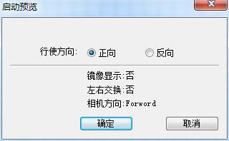
图3-2 启动预览
根据实际情况，选择正确的行驶方向，点击“确定”按钮，软件启动预览模式。
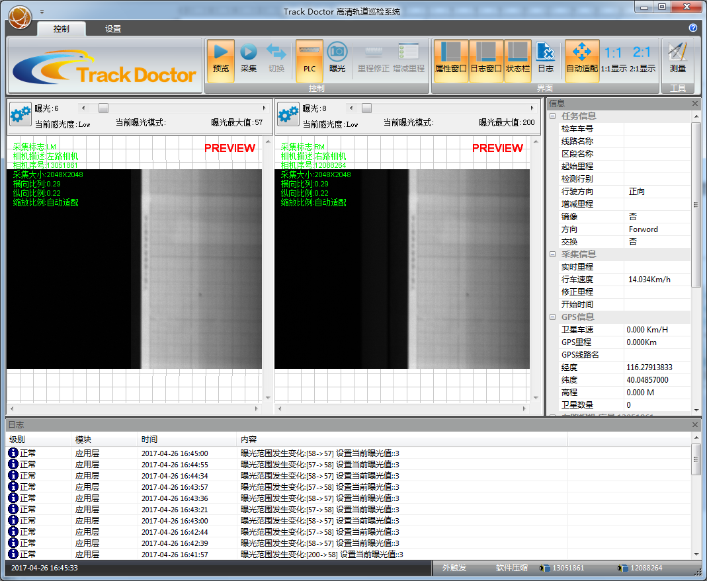
图3-3 预览模式
图3-6所显示画面为实验室测试数据画面。
（2） 采集
点击“采集”按钮，可进入采集状态。图像显示区显示线阵相机拍摄到的画面，且软件开始采集存储图像。
点击“采集”，软件弹出如下窗口：
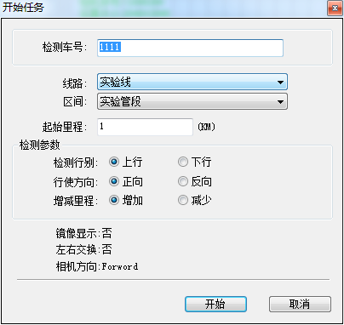
图3-4 开始任务
输入检测车号，选择实际情况合适的线路，区间，以及起始里程，设置检测参数（上图为测试线路参数设置）。点击“开始”按钮，软件启动采集模式。

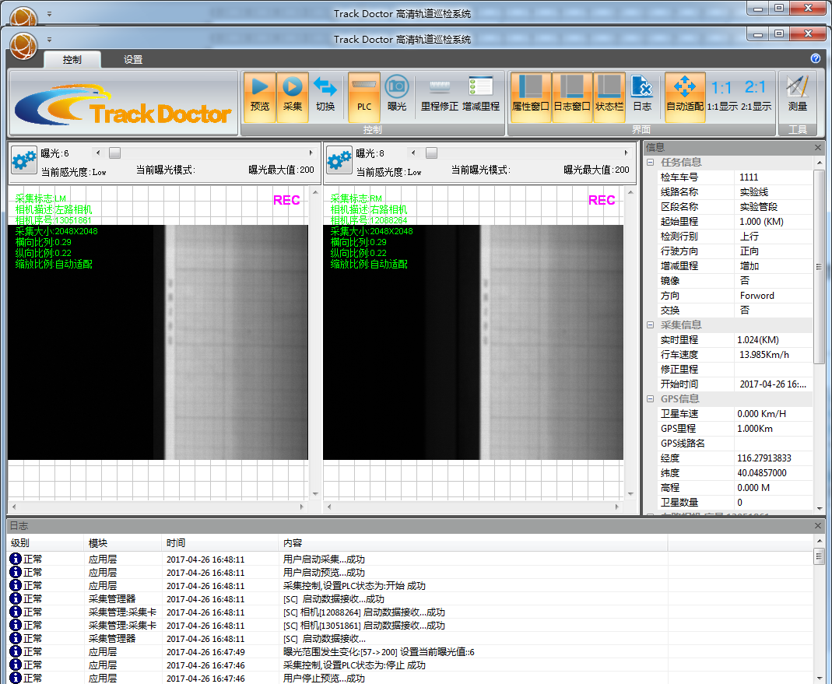
图3-5 软件采集模式
（3）切换
点击“切换”按钮，可在采集过程中直接切换采集任务：
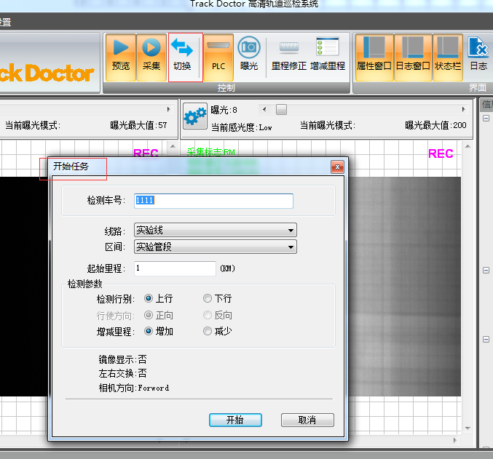
图3-6 切换采集任务
（4）PLC
点击“PLC”，可以更改当前PLC的状态的为开启或关闭。
（5）曝光
点击“曝光”按钮，相机的曝光模式与曝光度将进行统一处理，该功能适用于采集软件连接两个或两个以上的线阵相机时使用。
（6）里程修正
采集过程中，软件记录里程值与实际里程值不同，可通过点击此按钮手动修改里程。
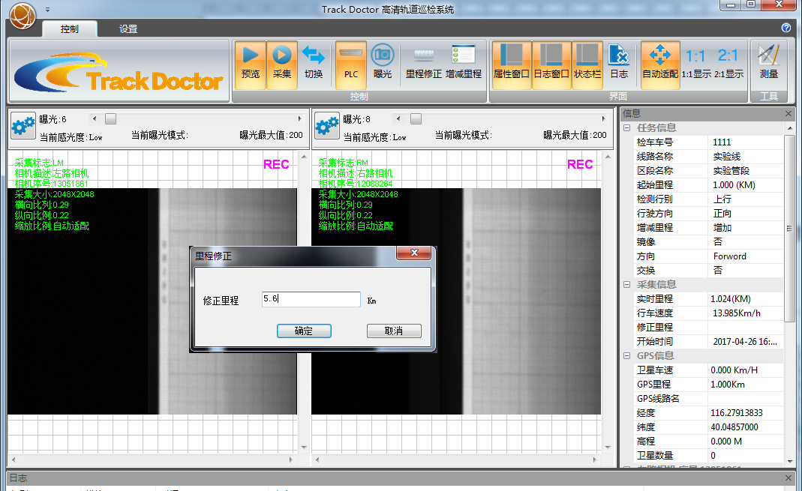
图3-7 修正里程
（7）增减里程
采集过程，可直接修改里程的增减方式：
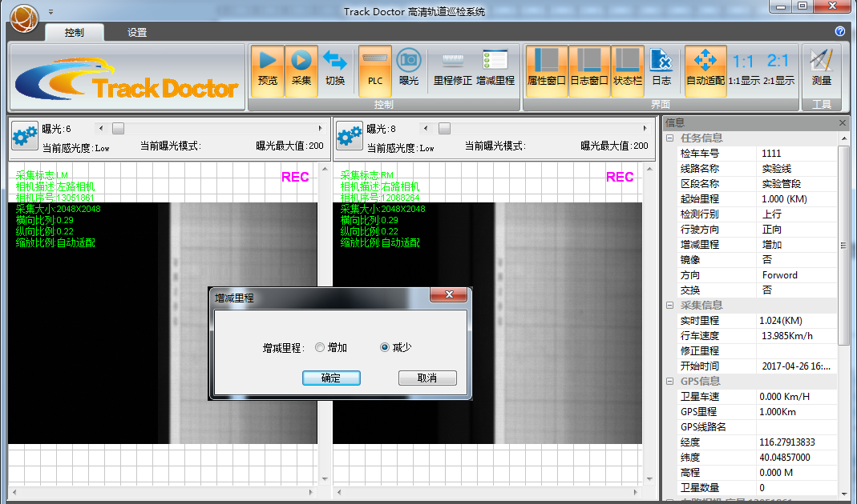
图 3-8 增减里程

3.1.2 界面
界面区按钮主要控制显示或隐藏相关界面：
（1）属性窗口
点击该按钮，可显示/关闭属性窗口：
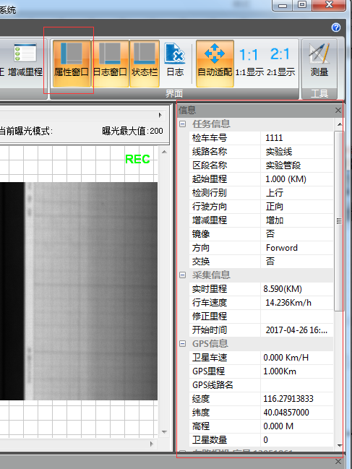
图3-9 属性窗口

（2）日志窗口
点击该按钮，可显示/关闭日志窗口：
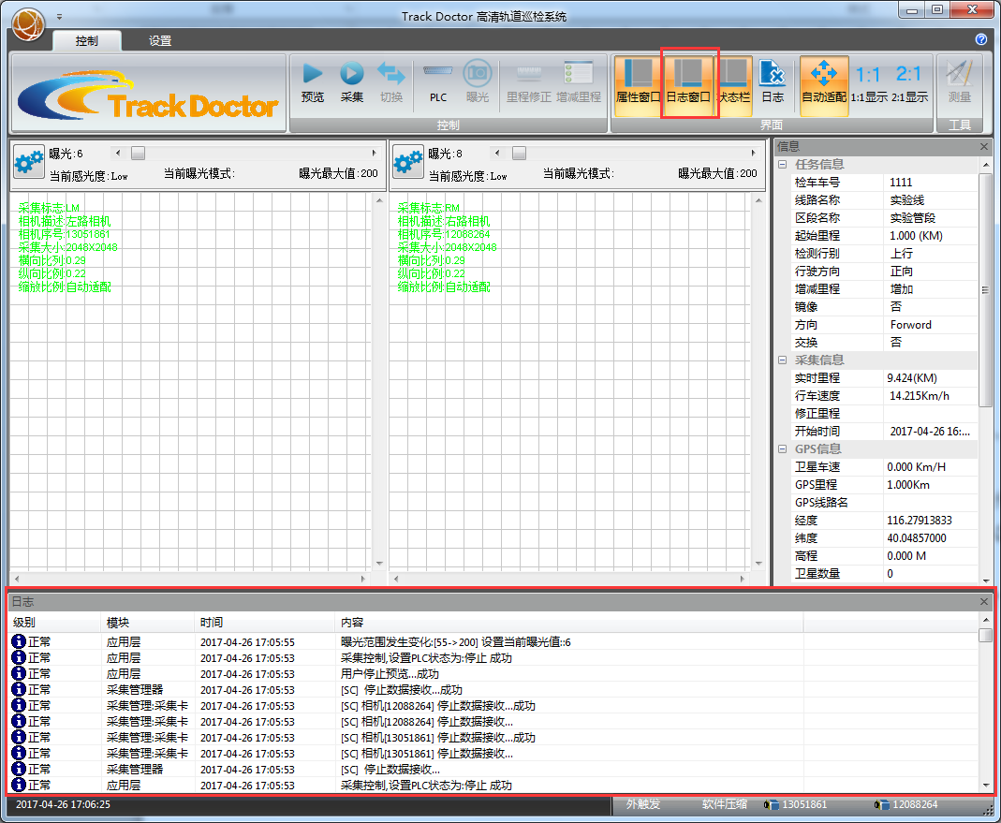
图3-10 日志窗口

（3）状态栏
点击该按钮，可显示/关闭状态栏：
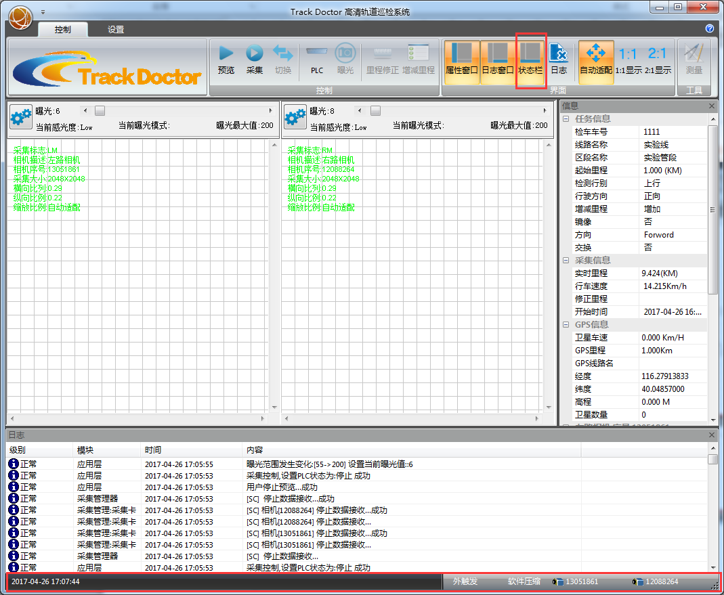
图3-11 状态栏
（4）日志
点击该按钮，可清除正常日志，保留“警告”和“错误”日志：
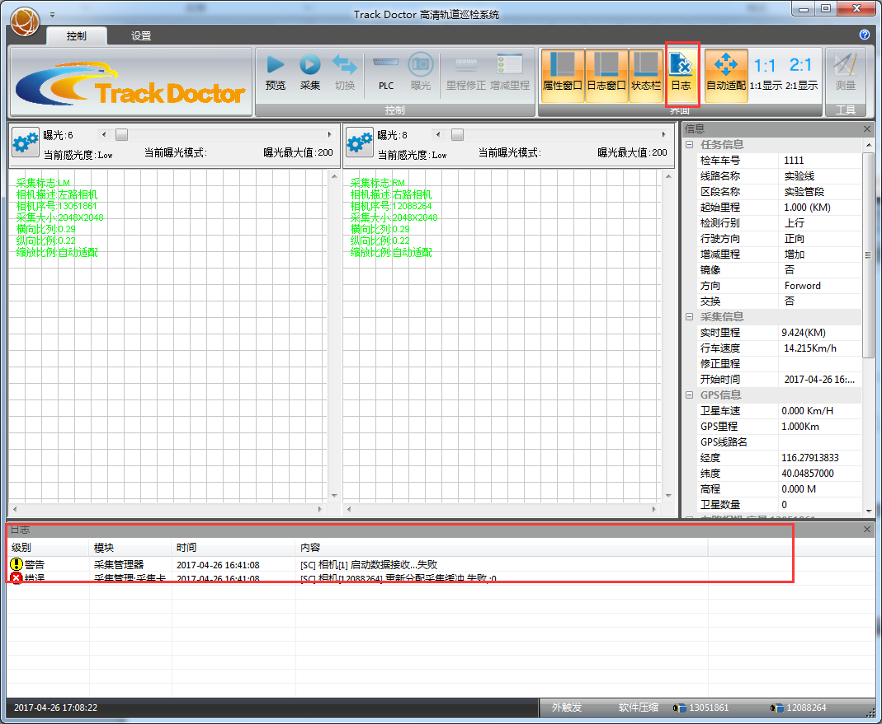
图3-12 清理日志
（5）缩放设置
缩放设置，3个选项，可根据比例对显示的图像大小进行等比例缩放显示：
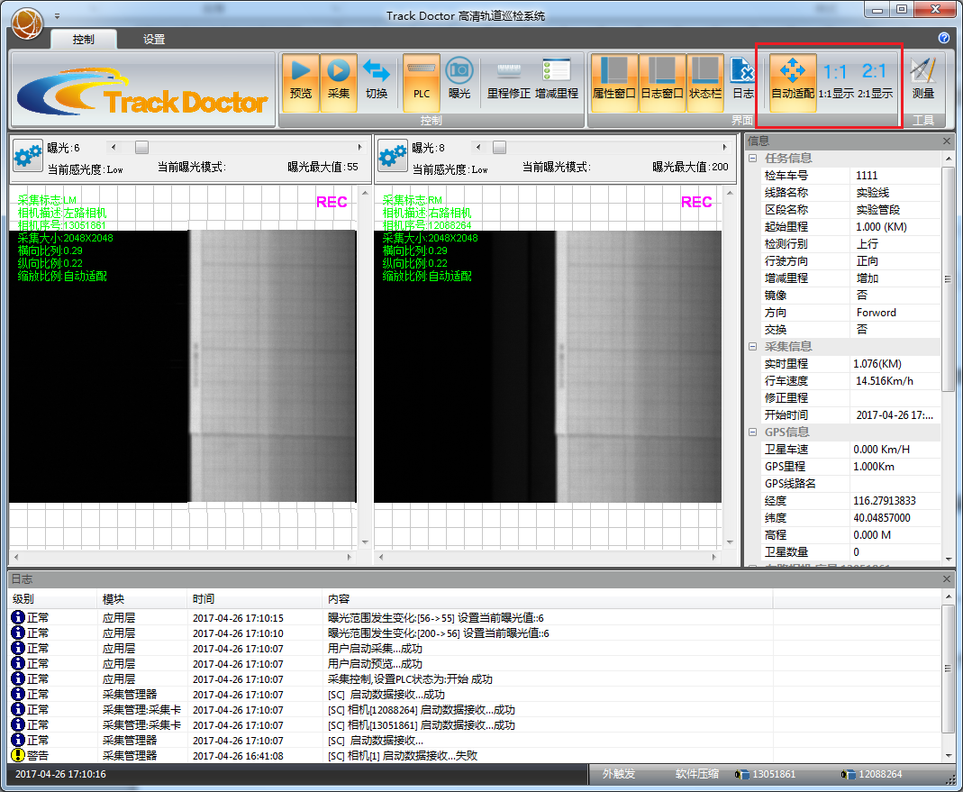
图3-13 缩放设置

3.1.3 工具
目前工具栏只有“测量”工具。在采集图像过程中，可点击“测量”按钮，进入测量模式，测量图像大小，计算横向和正向适配比例值，并将该值填入“缩放设置”中：
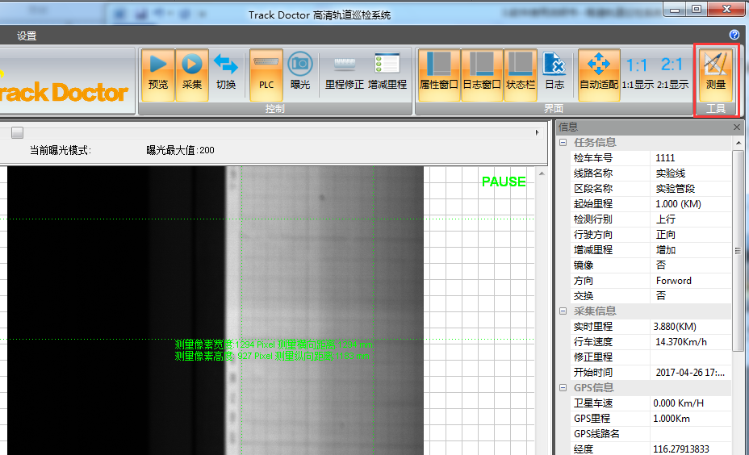
图3-14 测量模式

3.2 图像显示区
图3-15 图像显示区
如图所示，图像显示区用于显示所采集的轨道图像。
（1）在图像显示功能区，可以将曝光模式在“自动”与“手动”之间切换，当曝光模式改为手动时，图像上方的“曝光值滑动块”改为可选中状态，可手动调节曝光值。图3-26所示即为“手动曝光模式”，当前曝光值为“8”。
（2）“感光度”调节选项可以调节线阵相机的感光度在“Low”、“High”、“Tall”之间切换，当前感光度为“Low”。

3.3 信息列表
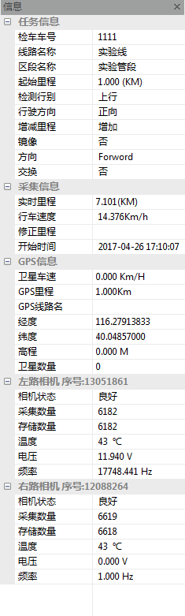
图3-16 信息列表
信息列表主要显示当前采集过程中的主要信息，包括任务信息，采集信息，GPS信息，相机状态信息。

4.Track Doctor操作流程

4.1 图像预览
（1）打开采集软件Track Doctor，软件显示初始化信息：
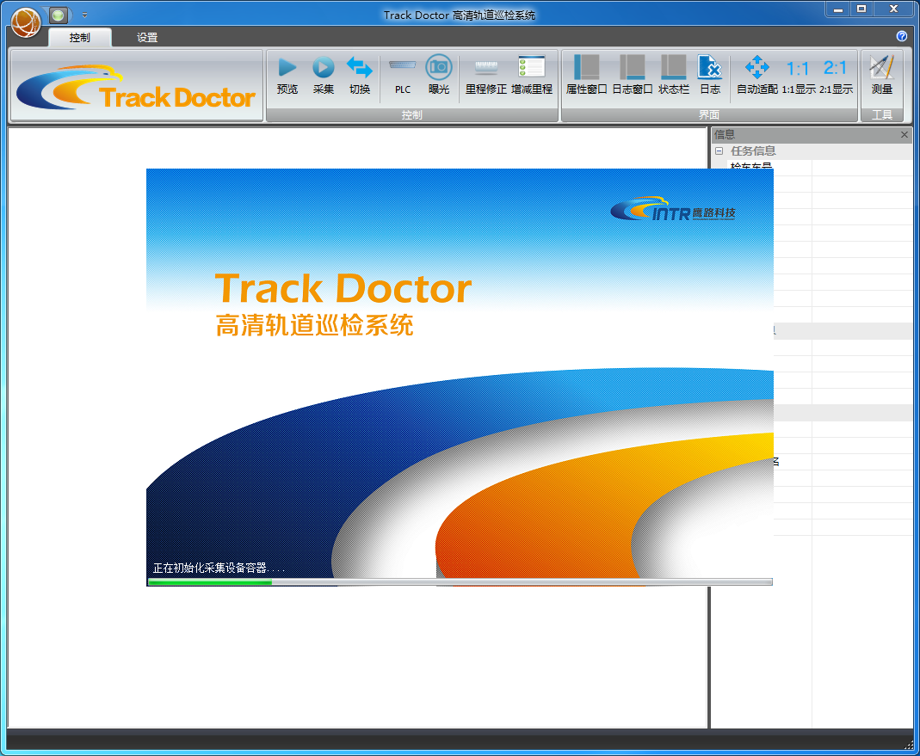
图4-1 软件初始化
（2）初始化完成，点击“预览”按钮，弹出“启动预览”窗口：
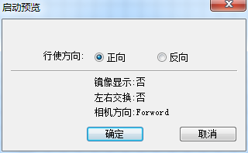
图4-2 启动预览
（3）选择正确的行驶方向，点击“确定”按钮，软件开启预览模式：
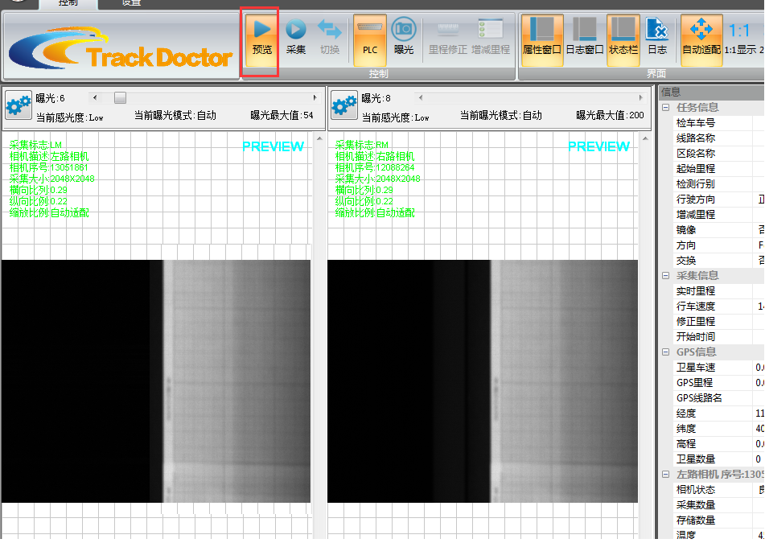
图4-3 预览模式
（4）在图像显示区，可以调节曝光模式，曝光度，感光度调节，用以调节图像质量：
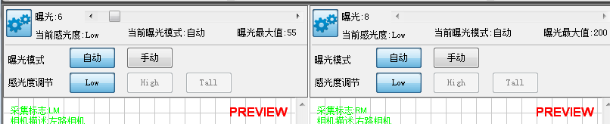
图4-4 调节图像显示质量
（5）在菜单栏区，点击缩放按钮，可对图像进行放大或缩小调节：
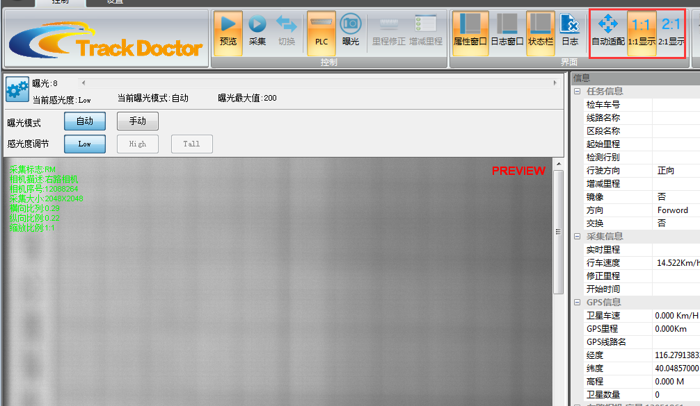
图4-5 1：1显示图像
（6）再次点击“预览控制”按钮，可以退出图像预览模式。

4.2 图像采集
（1）打开采集软件Track Doctor，软件显示初始化信息：
图4-6 软件初始化
（2）初始化完成，点击“采集”按钮，弹出“开始任务”窗口：
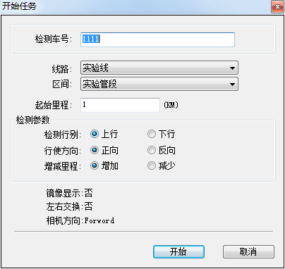
图4-7 开始任务
输入检测车号，选择实际情况合适的线路，区间，以及起始里程，设置检测参数（上图为测试线路参数设置）。
（3）点击“开始”按钮，软件启动采集模式。
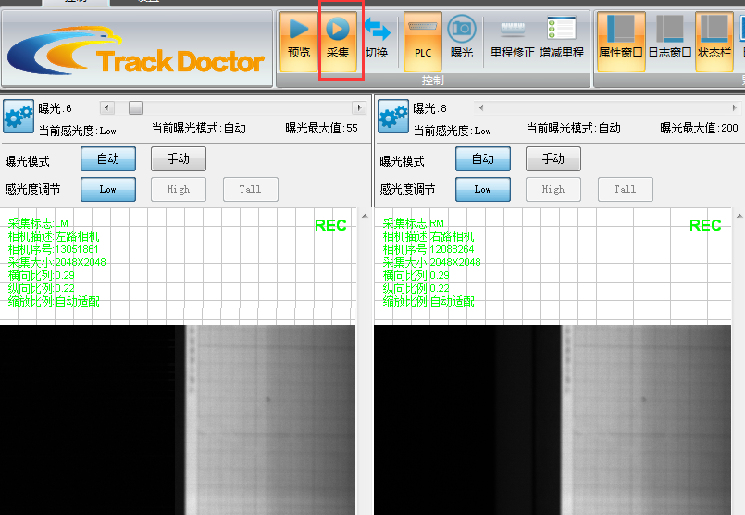
图4-8 软件采集模式

（4）采集的图像存储位置可在“系统设置”菜单内查询：
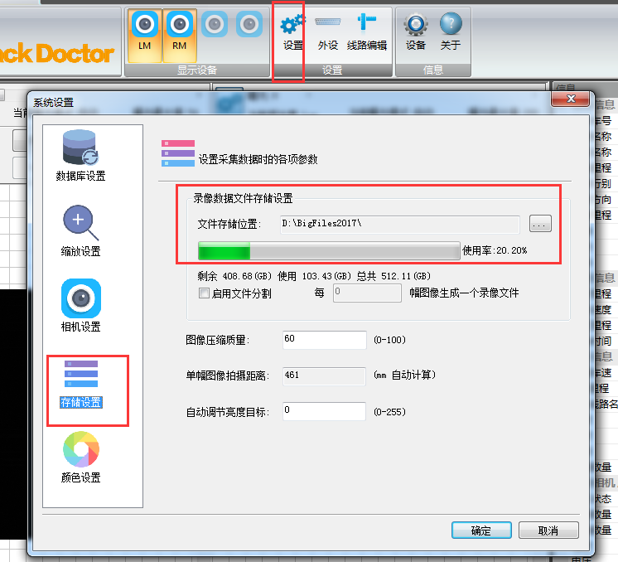
图4-9 存储设置
如图4-8所示，软件所采集的图像存储于“D盘BigFiles2017”文件夹内。
（5）在图像显示区，可以调节曝光模式，曝光度，感光度调节，用以调节图像质量：

图4-10 调节图像显示质量
（6）在菜单栏区，点击缩放按钮，可对图像进行放大或缩小调节：
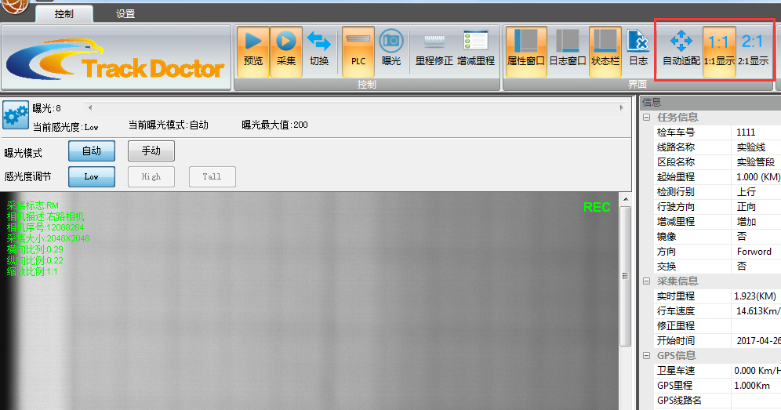
图4-11 1：1显示图像
（7）再次点击“采集”按钮，可停止图像采集。

